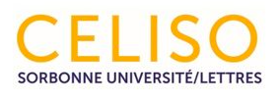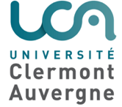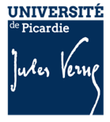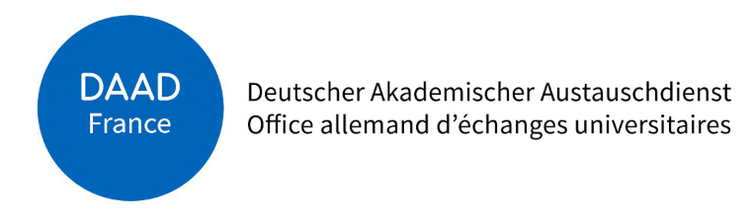

Journée d’études internationale

**Hartmann von Aue, *Iwein***

23 janvier 2026

Sorbonne Université, Paris, Centre Malesherbes, salle 349

**Programme**

10h : ouverture

10h15-10h45 : Elisabeth Rothmund (Sorbonne Université) : sujet en attente

*10h45-11h : discussion*

11h-11h30 : Hadrien Amiel (Sorbonne Université) : L'*Yvain*de Chrétien de Troyes : importance et enjeux d'une œuvre "exemplaire"

*11h30-11h45 : discussion*

11h45-12h15 : Patrick del Duca (Université Clermont Auvergne) : De Yvain à Iwein ou de la transformation du héros malgré lui

*12h15-12h30 : discussion*

14h-14h30 : Victor Millet (Universidade de Santiago de Compostela) : Handlungslogiken, Strukturen und Doppelweg im *Iwein*

*14h30-14h45 :* *discussion*

14h45-15h15 : Ulrich Barton (Universität Tübingen) : Der *Iwein* als Initiationsroman

*15h15-15h30 : discussion*

15h30-16h15 : Pause café

16h15-16h45 Amelie Bendheim (University of Luxembourg) : Frauenfiguren und Genderkonzepte im *Iwein*

*16h45-17h : discussion*

Responsables scientifiques : Patrick del Duca (Université Clermont Auvergne, UR 999, LRL), Delphine Pasques (Sorbonne Université, UR 7332, CeLiSo) et Marie-Sophie Winter (Université de Picardie Jules Verne, UR 4284, TrAme)